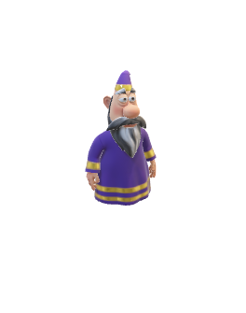**What’s this?**

**A / An**

**REMEMBER!!!**

Στην Αγγλική γλώσσα, όταν θέλω να ρωτήσω και να απαντήσω για τα πράγματα ή ζώα , που υπάρχουν γύρω μου μπορώ να χρησιμοποιήσω:

**What’s this? (Τι είναι αυτό;)**

**It’s a / an ……. (Αυτός-ή-ό είναι ένας/μία/ένα……)**

**This is a / an ……. (Αυτός-ή-ό είναι ένας/μία/ένα……)**

**Πότε βάζουμε a και πότε an ?** 

Μελέτησε τα παρακάτω για να καταλάβεις 😉

|  |  |
| --- | --- |
| **Vowels**  **Φωνήεντα**  **Τα φωνήεντα της Αγγλικής Αλφαβήτας είναι πέντε** | **Consonants**  **Σύμφωνα**  **Όλα τα υπόλοιπα γράμματα της Αγγλικής Αλφαβήτας είναι σύμφωνα** |
| **a e i o u** | **b, c, d, f, g, h, j, k, l, m, n………….** |

Όταν ένα πράγμα ή ζώο ξεκινάει από φωνήεν, τότε βάζω **an.**

Δηλαδή: **an** **u**mbrella, **an** **o**range.

Όταν ξεκινάει από σύμφωνο, τότε βάζω **a.**

Δηλαδή: **a** **h**at, **a** **k**angaroo.

**Examples (Παραδείγματα):**

What’s this?

It’s a ball. / This is a ball.

What’s this?

It’s an apple. / This is an apple.